09.03.2024 1-ОР-23 Физика Гаврилина О.О.

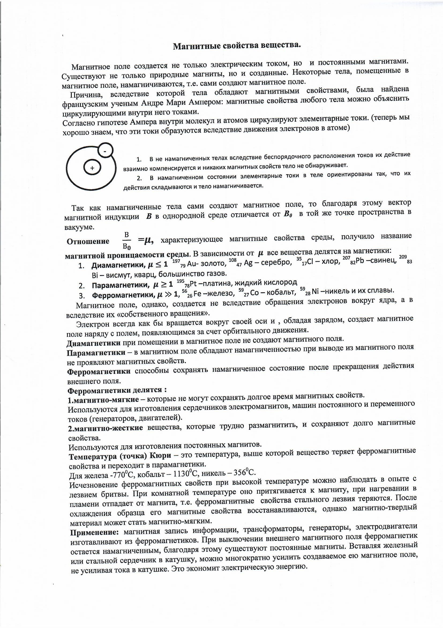
Оформить конспект

